Министерство науки и высшего

образования Российской Федерации

Федеральное государственное бюджетное образовательное

учреждение высшего образования

«Рыбинский государственный авиационный технический

университет имени П. А. Соловьева»

Кафедра математического и программного обеспечения

электронно-вычислительных средств

ЛАБОРАТОРНАЯ РАБОТА №4

по дисциплине

«Web-программирование»

на тему

«Серверная часть»

Студент группы ИПБ-22                                             Гудков А.Ж.

Преподаватель ассистент                                                  Пруктишина В.А.

Рыбинск 2024

1. Развернуть базу данных PostgreSQL, добавить сущность клиент, с полями, указываемыми при регистрации.

ORM-запрос для создания таблицы в БД users:

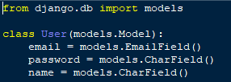

Миграция таблицы в PostgreSQL:

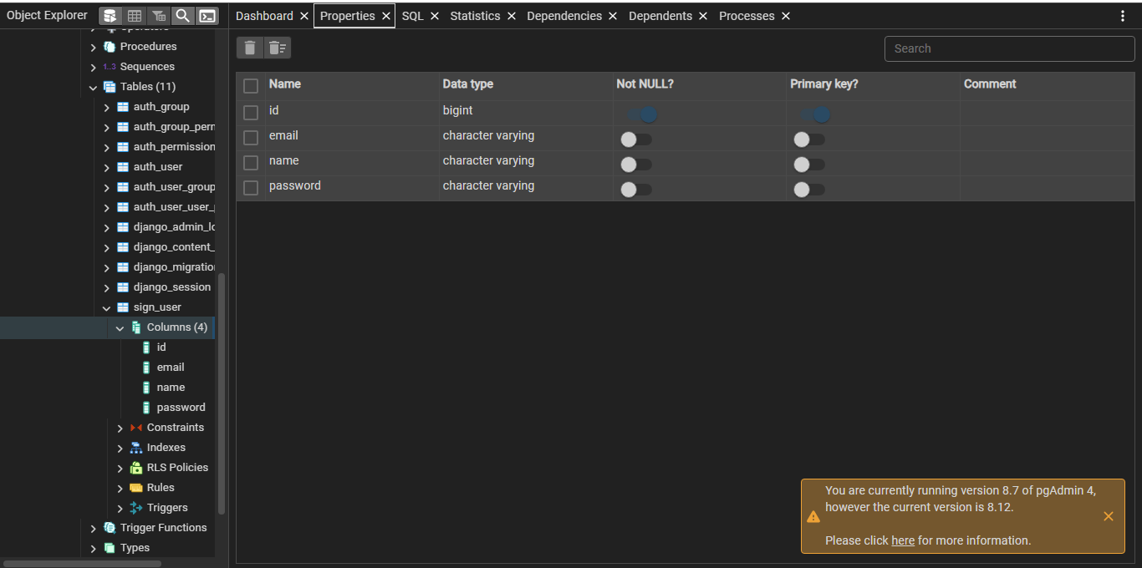

1. Развернуть Web-сервер Django, связать с базой данных.

Связывание Django c БД users:

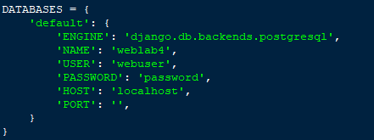

Добавление нового пользователя в таблицу:

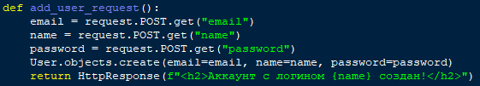

Проверка существования пользователя:

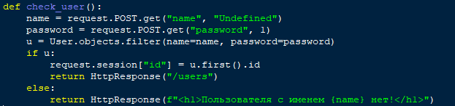

1. Создать страничку пользователя, где будут выведены данные о пользователе, берущиеся из базы.

Информация о пользователе:

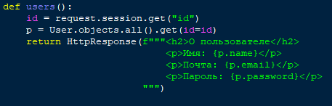

Список маршрутов:

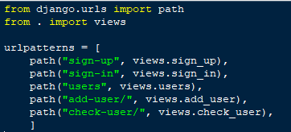

Вопросы для ответов на экзамене:

1. Какие вы знаете web-серверы, на основе какой технологии они построены?

Apache HTTP Server. Один из самых популярных веб-серверов, который используют для обслуживания статических файлов и динамических приложений. Его можно применять для Windows, Linux, Unix, Mac OS.

Nginx. Высокопроизводительный веб-сервер, который часто используют для обслуживания статических файлов и балансировки нагрузки. Потребляет мало ресурсов, но работает быстро и стабильно.

Lighttpd. Легковесный веб-сервер, который применяют для обслуживания статических файлов и динамических приложений. Работает на операционных системах FreeBSD, Windows, Mac OS, Linux, Unix.

IIS (Internet Information Services). Веб-сервер от Microsoft для обслуживания динамических приложений на платформе Windows. Поддерживает разные языки программирования и базы данных.

HAProxy. Балансировщик нагрузки, который применяют для распределения трафика между несколькими веб-серверами. Он отличается высокой производительностью — может обработать до 100 тысяч соединений в секунду на одном ядре процессора.

Gunicorn. Веб-сервер, который часто используют для обслуживания динамических приложений на Python. Он может работать сразу с несколькими экземплярами приложения, отслеживать состояние всех запущенных процессов и автоматически перезапускать упавшие.

WildFly/JBoss. По аналогии с Gunicorn — сервер, который часто используется для обслуживания динамических приложений на Java.

2. Для чего приложению нужно API?

Приложение через API предоставляет набор своих функций, позволяющих с ним взаимодействовать другому приложению. Все остальное является черным ящиком для запрашивающей стороны.

3. Что происходит когда пользователь вводит адрес в браузерную строку?

Браузер отсылает запрос с доменным именем из этой строки DNS-серверу, который ищет соответствующий адрес в своих базах либо пересылает другим делегированным серверам. В итоге DNS-сервер либо присылает IP-адрес найденного сервера либо ответ браузеру что такой адрес не найден. Если адрес найден, то браузер делает HTTP запрос в сторону сервера.

4. Чем полезны cookies, можно ли их есть?

Cookies полезны по следующим причинам:

• Упрощают авторизацию на сайтах. Сайты запоминают информацию о текущей сессии пользователя, поэтому не придётся каждый раз вводить логин и пароль, если нужно закрыть страницу и зайти на неё позже.

• Сохраняют персональные настройки. С помощью куки браузер запоминает и сохраняет регион, язык, стиль оформления поисковика и другую информацию.

• Упрощают работу интернет-магазинов. Корзины в интернет-магазинах обязательно должны включать куки. Так, если пользователь закроет страницу, выбранные товары останутся в корзине.

• Делают рекламу релевантной. На адаптированных сайтах куки отслеживают действия пользователей, чтобы показывать им подходящий контент и рекламу.

• Позволяют снизить нагрузку на веб-сервер. Так как ему не приходится повторно запрашивать у пользователя одну и ту же информацию, повышается скорость загрузки страниц.

Cookies относятся к личной информации, поэтому сайты обязаны уведомлять об их сборе и запрашивать согласие.

Cookies нельзя есть, это информация в электронном виде.